8B – 01.06.2020
Temat: DZIEŃ DZIECKA

Dzień dobry – dzisiaj jest Wasze święto i z tej okazji chciałabym życzyć Wam samych radosnych dni, co dziennie dużo słońca i uśmiechów

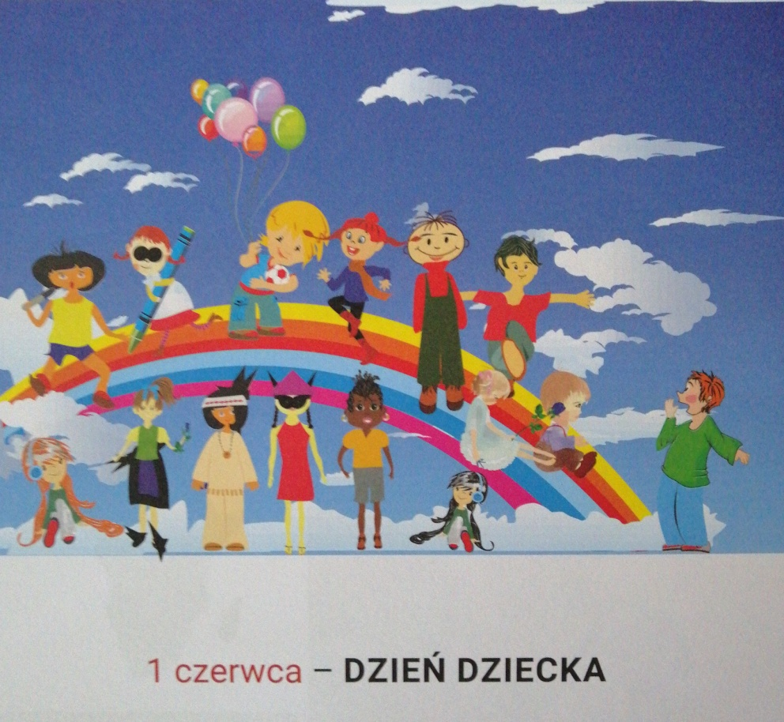

Zapoznaj się z tekstem

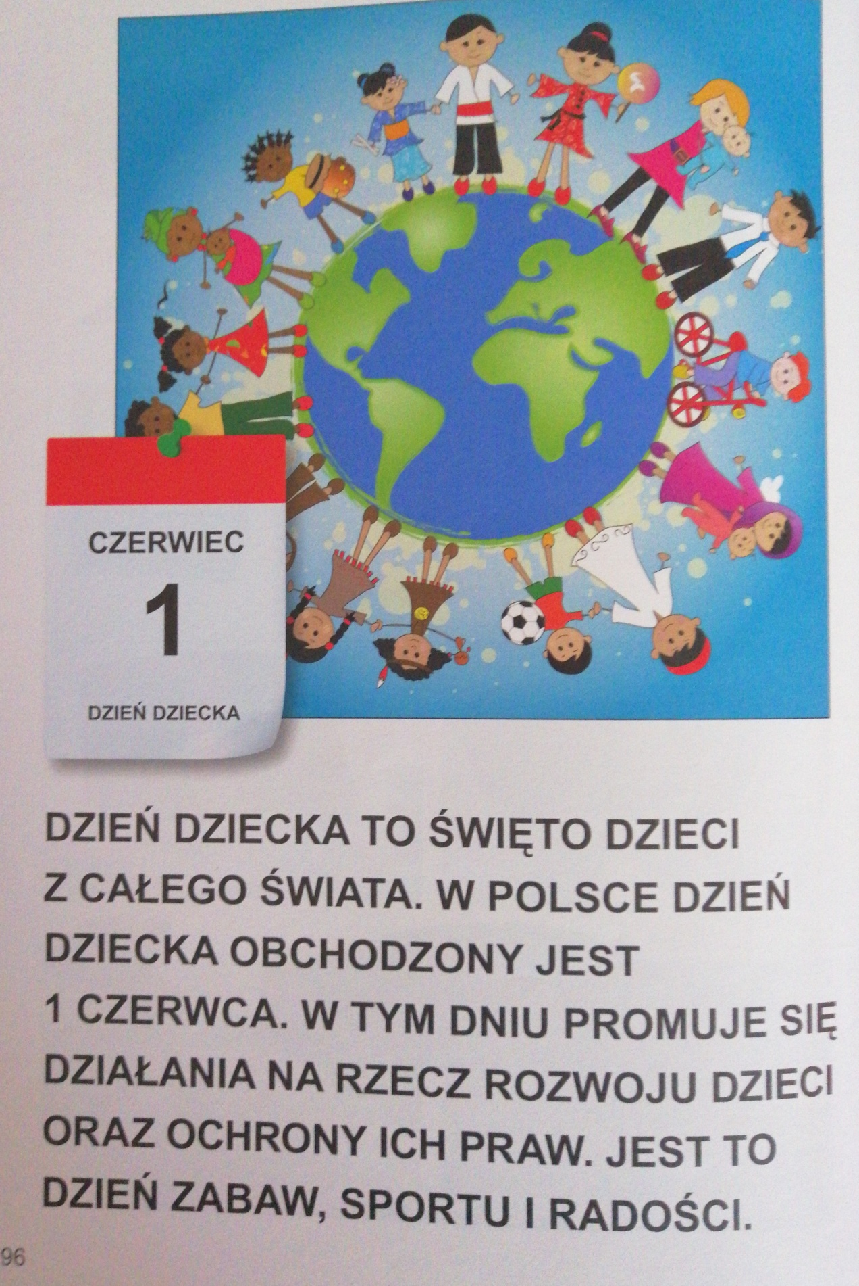

Powtórzymy sobie alfabet:
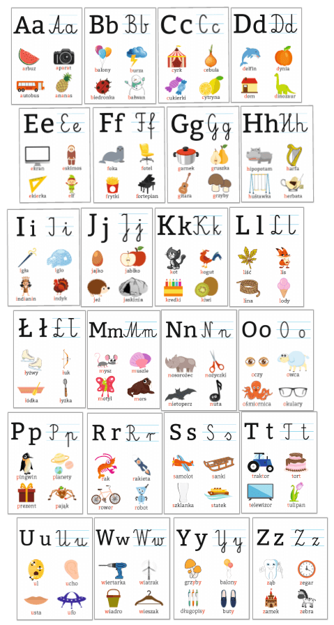

Powycinaj a potem ułóż według kolejności – pomogą Ci cyfry obok literki, zaczynamy od A-ma nr.2
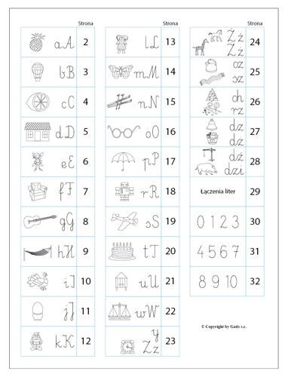

Poćwicz pisanie:

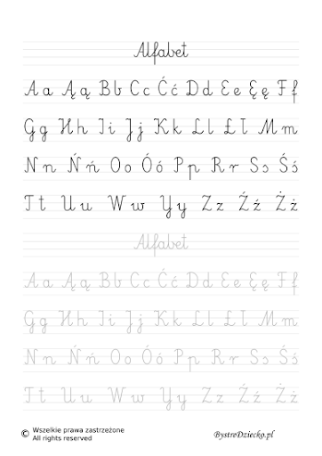Czas na liczenie:
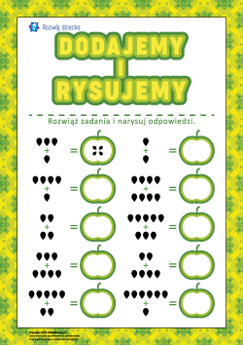

b/ wersja trudniejsza:
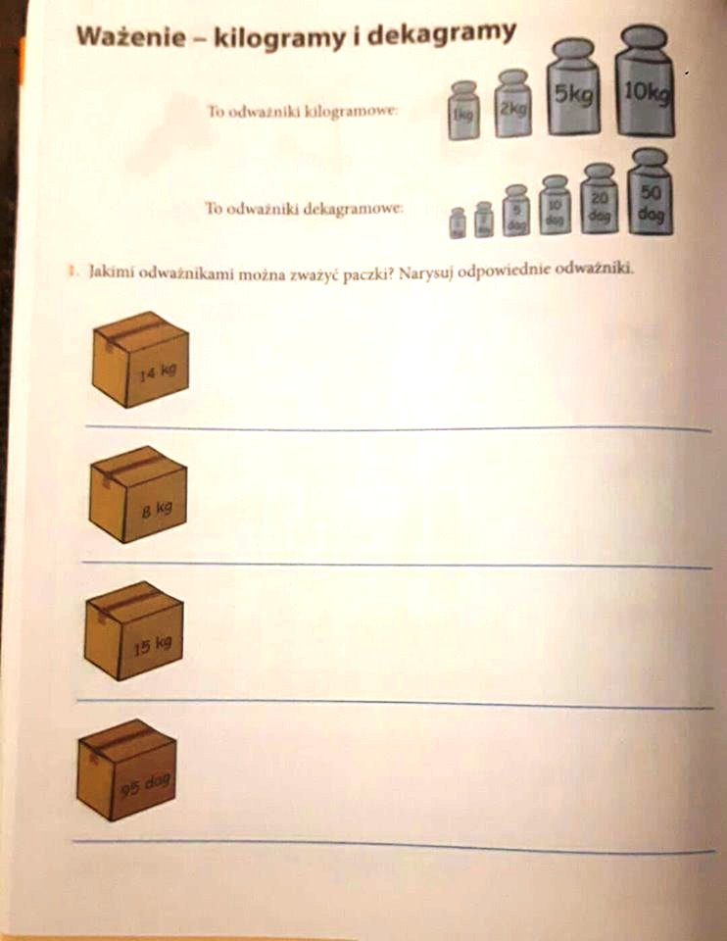

Zajęcia plastyczne – pokoloruj wybrany obrazek:
